***органов местного самоуправления***

***Аксёнихинского сельсовета***

**№ 18** 28 июля  **2025 года**

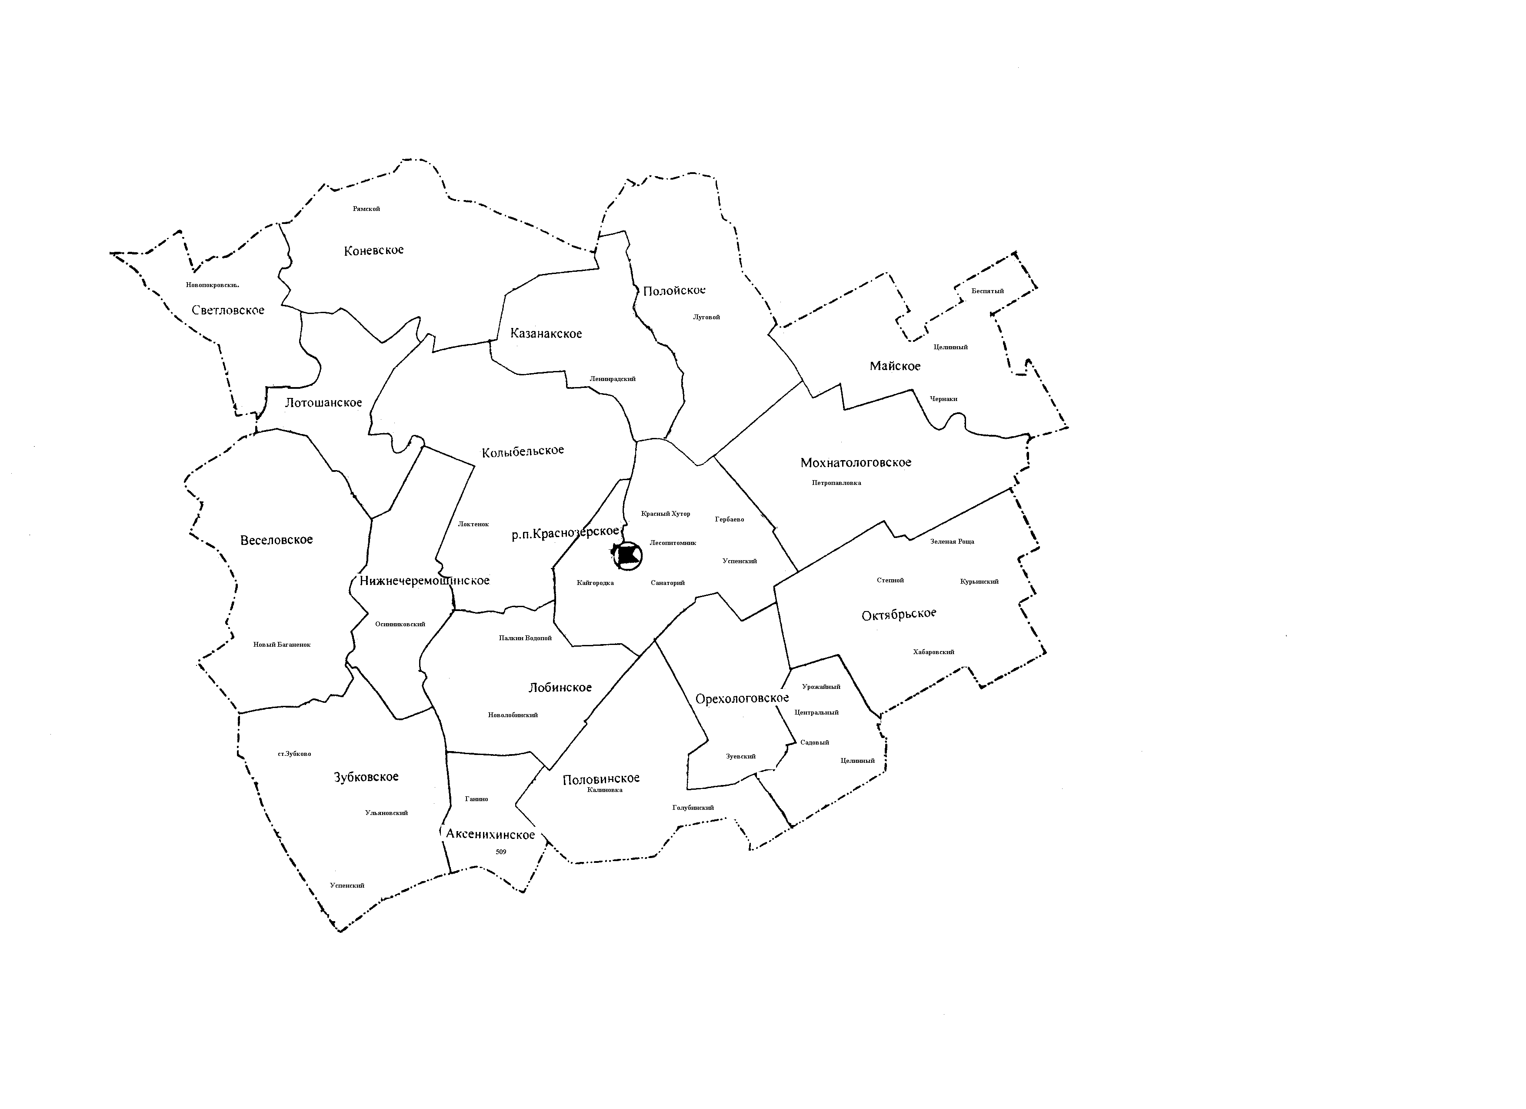село Аксениха

**Итоги электронной регистрации прав за I полугодие 2025 года**

По итогам первого полугодия текущего года свыше 55 тыс. заявлений о государственной регистрации прав, то есть 62,5 %, представлено в электронном виде.

Лидирующие позиции занимают электронные заявления о регистрации ипотеки – 89,44 % и регистрации договоров участия в долевом строительстве – 95,36 %. При этом в июне 2025 года доля электронной регистрации договоров участия в долевом строительстве составила 99,91%, что на 11,9% больше аналогичного показателя прошлого года.

Свыше 96 % электронных ипотек и 92,7 % прав на «бытовую» недвижимость зарегистрировано в течение одного рабочего дня.

С начала года 87 % заявлений юридических лиц о государственной регистрации прав на недвижимость направлены в электронном виде.

Подать документы в электронном виде можно на официальном сайте Росреестра, на портале «Госуслуги», предварительно получив электронную подпись, либо с помощью кредитной или иной организации, оказывающей услуги по оформлению и направлению электронных документов в Росреестр.

Граждане и кадастровые инженеры могут направить заявления о внесении в ЕГРН сведений об изменении почтового адреса и электронной почты, по которым осуществляется связь с заявителем, о невозможности осуществления регистрационных действий без личного участия, а также об исправлении технических ошибок в сведениях ЕГРН через мобильное приложение «Росреестр».

**О порядке получения кадастровыми инженерами сведений ЕГРН**

В преддверии Дня кадастрового инженера расскажем о порядке получения кадастровыми инженерами сведений Единого государственного реестра недвижимости (ЕГРН).

[Порядок](https://www.consultant.ru/document/cons_doc_LAW_182661/e064cc95b1bdffa4d12abb92fdfc56dea94198df/) предоставления сведений ЕГРН предполагает получение кадастровыми инженерами сведений ограниченного доступа, в том числе позволяющих идентифицировать правообладателей и относящихся к их персональным данным, с целью проведения кадастровых работ.

По запросу кадастрового инженера, выполняющего *кадастровые работы* в отношении земельных участков, сведения предоставляются в виде *выписки об объекте недвижимости*. При запросе следует приложить копию документа-основания выполнения таких работ.

В разделе «Основание запроса сведений об адресах правообладателей объектов недвижимости» нужно отметить «выполнение кадастровых работ в отношении земельных участков с кадастровыми номерами…», далее перечисляются объекты с указанием реквизитов договора.

Чтобы получить данные в отношении собственников соседних участков, в вышеупомянутом разделе следует указать «кадастровые номера земельных участков, смежных по отношению к земельному участку – объекту кадастровых работ, сведения об адресах правообладателей которых необходимы для выполнения кадастровых работ», далее перечислить объекты.

При проведении *комплексных кадастровых работ* (ККР) специалисту нужно получить *кадастровый план территории*, приложив к запросу копию государственного или муниципального контракта на выполнение работ или информацию о размещении сведений о контракте на официальном сайте в реестре контрактов, заключенных заказчиками, единой информационной системы в сфере закупок.

В разделе «Основание запроса сведений об адресах правообладателей объектов недвижимости» нужно отметить «выполнение комплексных кадастровых работ в отношении объектов недвижимости, расположенных в границах кадастровых кварталов…» с указанием реквизитов контракта или договора.

Для получения сведений ЕГРН, необходимых для выполнения кадастровых работ и ККР, кадастровым инженерам важно корректно оформить [запрос](https://www.consultant.ru/document/cons_doc_LAW_383887/). Обращаем внимание на необходимость указания следующих сведений в разделе «Примечание»: наименование саморегулируемой организации (СРО), в которой состоит заявитель – кадастровый инженер; уникальный регистрационный номер специалиста в реестре членов СРО; дата внесения сведений о физическом лице в реестр и т.д.

Также кадастровым инженерам следует прикладывать справку с места работы, если они являются работниками юридического лица, или копию документа о факте внесения сведений об индивидуальном предпринимателе в единый государственный реестр индивидуальных предпринимателей.

Задать вопросы о порядке предоставления сведений ЕГРН можно специалистам регионального Роскадастра по телефону: 8 (383) 349-95-69, доб.1.

**В каких случаях нужно обратиться к кадастровому инженеру**

Кадастровые инженеры проводят работы по определению местоположения границ земельных участков и характеристик объектов капитального строительства, а также оформляют документы для внесения сведений об объектах недвижимости в Единый государственный реестр недвижимости (ЕГРН).

Для постановки земельного участка на кадастровый учет, а также при уточнении местоположения границ участка специалист оформляет **межевой план**. Наличие в ЕГРН сведений о границах является обязательным условием при совершении сделок с землей и оформлении прав на здания, сооружения или объекты незавершенного строительства, расположенные на участке.

Для постановки на кадастровый учет объекта капитального строительства специалист готовит **технический план**. Документ может понадобиться при оформлении перепланировки, регистрации права собственности и других операциях с недвижимостью.

В случаях, если объект снесен или уничтожен, например, при пожаре, для снятия его с учета кадастровый инженер подготавливает **акт обследования**. Документ составляется в результате осмотра места нахождения объекта с целью подтвердить прекращение его существования.

Кроме подготовки документов, которые являются основаниями внесения сведений в ЕГРН, кадастровые инженеры помогают исправить реестровые ошибки, решить земельный спор с соседями, провести топографическую съемку или геодезические работы.

Прежде чем заключить со специалистом договор, стоит проверить сведения о нем с помощью электронного [сервиса](https://rosreestr.gov.ru/wps/portal/p/cc_ib_portal_services/cc_ib_sro_reestrs/!ut/p/z1/04_Sj9CPykssy0xPLMnMz0vMAfIjo8ziDQw9HA0dTYy8_U09XQwCTUzN_Py8fI0NDAz0w8EK3ANNXA2dTQy93QMNzQ0cPR29DY0N3Q0M_A31o4jRj0cBWD8O4AjSHwVWgssFzkYEFICcSMiSgtzQCINMT0UAZsE4jA!!/p0/IZ7_01HA1A42KO5ID0Q456NNJM30G4=CZ6_01HA1A42KO5ID0Q456NNJM3000=LA0=Espf_ActionName!spf_ActionListener=spf_strutsAction!QCB2freestr.do==/?reestr=9#Z7_01HA1A42KO5ID0Q456NNJM30G4) на сайте Росреестра или на одном из официальных сайтов саморегулируемых организаций, в которой состоит кадастровый инженер.

**Найти кадастрового инженера можно с помощью специальной электронной платформы**

Рассказываем, как заказать услуги кадастрового инженера с помощью электронной платформы кадастровых работ (ЭПКР): <https://epkr.rosreestr.ru/>.

ЭПКР помогает физическим и юридическим лицам подать заявку на подготовку необходимых документов, изучить различные предложения от кадастровых инженеров, ознакомиться с отзывами, статистикой и стоимостью работ. Выбрав специалиста, заказчик может заключить с ним договор подряда на выполнение кадастровых работ.

Заключить договор можно с наделением кадастрового инженера [правом](https://www.consultant.ru/document/cons_doc_LAW_70088/2e85fd262f430f4a82058e9df941652fc1cd0a71/) обращаться в Росреестр для осуществления учетно-регистрационных действий. Специалист будет сопровождать собственника на всех этапах, и фактом качественного выполнения услуги будет являться внесение сведений в Единый государственный реестр недвижимости (ЕГРН), а не передача заказчику подготовленных документов.

Чтобы воспользоваться возможностями ЭПКР, достаточно иметь учетную запись на портале Госуслуг. Подписать договор заявитель может с помощью электронной подписи или в приложении «Госключ».

**Почему новому собственнику важно знать сведения о недвижимости**

Управление Росреестра по Новосибирской области рекомендует перед оформлением сделки с недвижимостью заказывать выписку из Единого государственного реестра недвижимости (ЕГРН) об интересующем вас объекте.

Выписка из ЕГРН содержит актуальную (на дату выдачи) информацию обо всех значимых характеристиках объекта — правообладателях (без указания персональных данных), обременениях, ограничениях, влияющих на юридическую чистоту сделки.

Если вы планируете приобрести квартиру, выписка из ЕГРН позволит убедиться в том, что жилье не находится под арестом или в залоге.

Кроме того, вы можете узнать точные характеристики объекта недвижимости и земельного участка (площадь, кадастровую стоимость, точный адрес, наличие установленных границ) и сверить их с теми данными, которые указаны в объявлении о продаже.

Для получения выписки из ЕГРН можно воспользоваться одним из следующих способов:

1. обратиться в любое ближайшее отделение многофункционального центра предоставления государственных и муниципальных услуг (МФЦ);

2. подать заявление через портал Госуслуг (https://www.gosuslugi.ru) с использованием электронной цифровой подписи (услуга доступна только для физических лиц);

3. воспользоваться электронными сервисами на официальном сайте Росреестра (https://rosreestr.gov.ru) с использованием электронной цифровой подписи (услуга доступна только для юридических лиц);

4. воспользоваться сервисом «Мои документы» на портале пространственных данных «Национальная система пространственных данных» (https://nspd.gov.ru) – для пользователей, имеющих учетную запись на портале Госуслуг.

Стоимость услуги фиксирована и зависит от типа заявителя (физическое или юридическое лицо) и формата документа (бумажный или электронный). Срок изготовления выписки из ЕГРН составляет не более 3 рабочих дней, при обращении через МФЦ – 5 рабочих дней.

Если выписка из ЕГРН предоставлена правообладателем с указанием фамилии, имени, отчества собственника, убедиться в подлинности такой информации можно с помощью QR-кода, который содержится в выписке из ЕГРН. При его сканировании вы будете перенаправлены в соответствующий раздел официального сайта Росреестра и получите подтверждение или опровержение предоставленных сведений.

Предварительное получение актуальных данных из ЕГРН поможет защитить вас от приобретения «проблемной» недвижимости.

**Услуги Росреестра в МФЦ**

**(ко Дню работника МФЦ 27.07.2025)**

Новосибирцы могут зарегистрировать свою недвижимость в максимально короткие сроки и получить качественные результаты оказанных услуг благодаря успешной совместной работе Управления Росреестра по Новосибирской области и ГАУ НСО «МФЦ».

Результаты регулярного анкетирования посетителей филиалов подтверждают высокий уровень качества предоставления услуг: 99% респондентов ставят максимальную оценку компетентности специалистов ГАУ НСО «МФЦ» - 5 баллов.

Помимо приема и выдачи документов о государственной регистрации прав, постановке на государственный кадастровый учет и предоставлении сведений, содержащихся в Едином государственном реестре недвижимости, в филиалах ГАУ НСО «МФЦ», при поддержке новосибирского Росреестра, реализован ряд проектов.

Самыми востребованными для заявителей стали:

- «Час Росреестра – в МФЦ», консультация по любым вопросам в сфере регистрации недвижимости;

- «Регистрация в МФЦ за час», оперативное предоставление услуг в отношении ранее возникших прав.

«Благодаря многолетнему партнерству выработан высокий стандарт предоставления государственных услуг в сфере недвижимости. МФЦ и Управление разрабатывают и внедряют новые схемы взаимодействия, которые делают процесс получения услуг Росреестра доступным и удобным для граждан. Один из примеров — дополнительный способ оплаты госпошлины непосредственно в момент подачи документов по УИН, который позволяет заявителям безопасно и быстро, в режиме онлайн, произвести оплату за учетно-регистрационные действия» – **директор ГАУ НСО «МФЦ» Оксана Максимова.**

Управление Росреестра по Новосибирской области поздравляет работников ГАУ НСО «МФЦ» с их профессиональным праздником и благодарит за качественную совместную работу, желает сотрудникам благополучия, здоровья и счастья, а организации – успехов и дальнейшего процветания.

Адрес редакционного Совета:

632941 НСО, с. Аксениха, Ул.Ленина 36, тел 71 241

Председатель редакционного совета Писаренко Т.С.

Тираж 1 экз. тел 71 241